**ОЗШ 2025. Зимняя сессия**

**Домашнее задание 11 класс**

1. Найти множество значений функций: а) f(x) = sin(2x) + cos(2x), б) f(x) = x2-4, в) f(x)=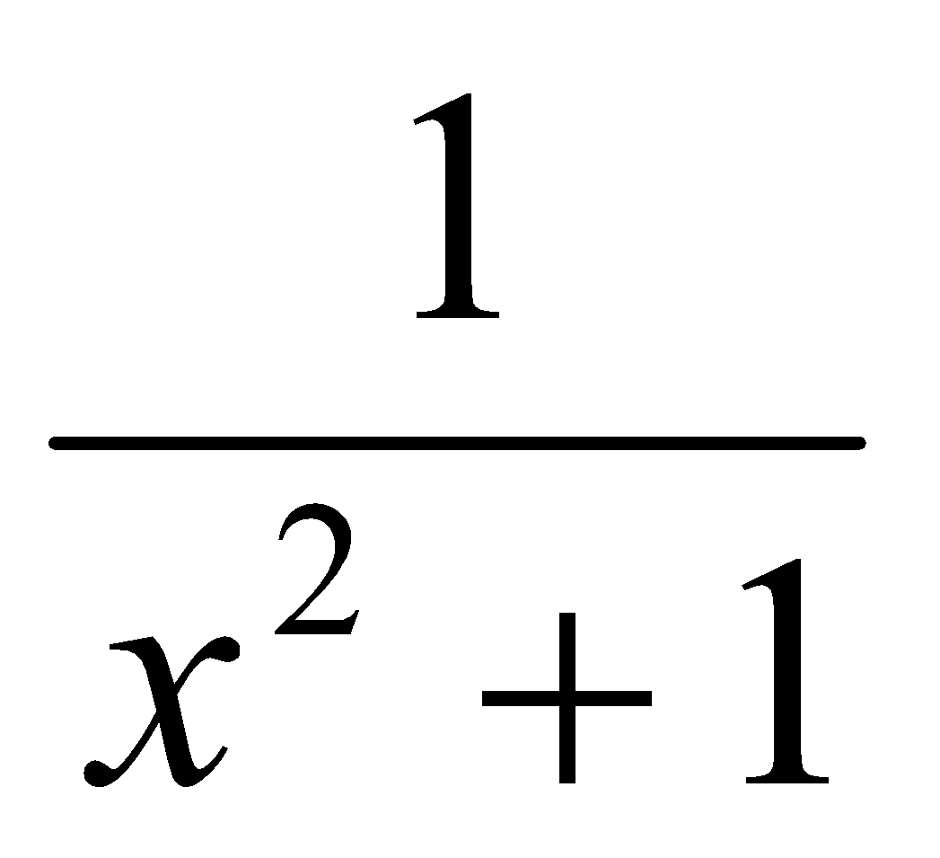, г) f(x)= 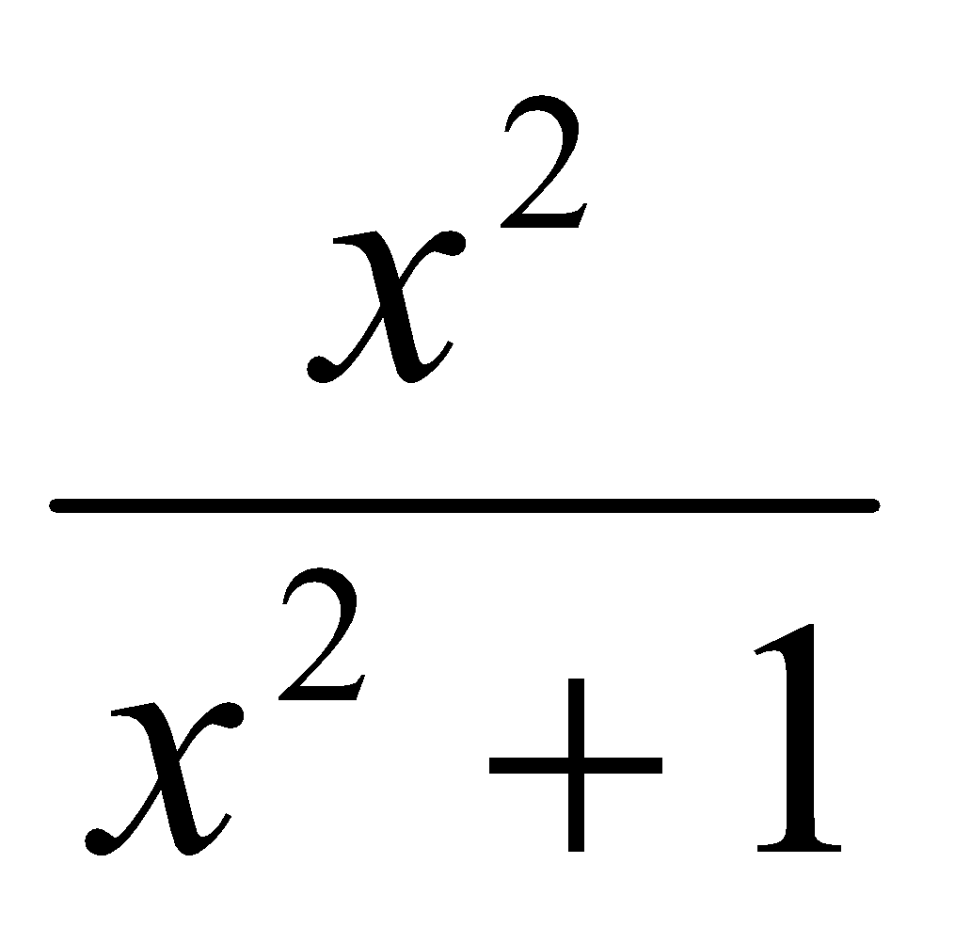
2. Множество значений функции y = f(x) – отрезок [-1;2]. Найти множество значений функций (если это возможно) а) y = f(x)+1, б) y = f(2x), в) y =│f(x)│, г) y = f(1-│x│), д) y = -f(x), е) y = f(x2).
3. Является ли чётной или нечётной функция:

а) 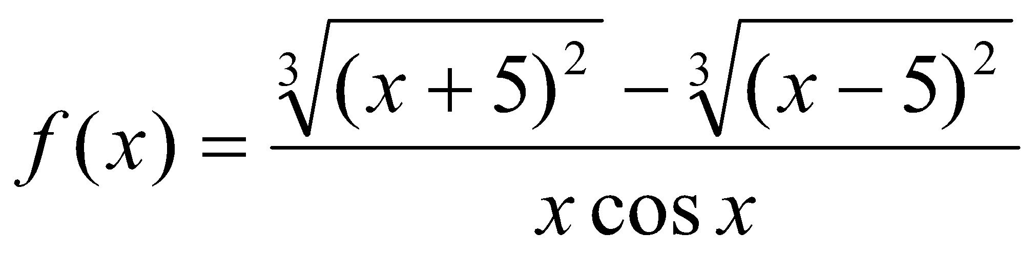 б)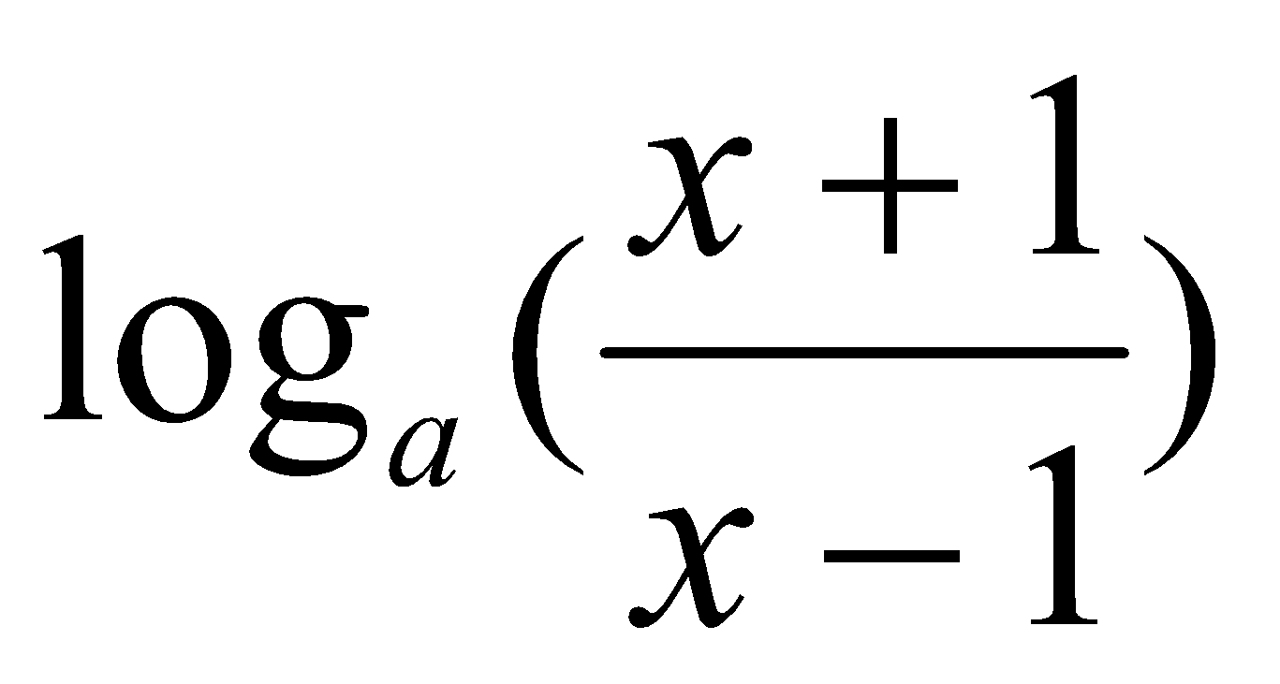?

1. Представить функцию в виде суммы чётной и нечётной функций 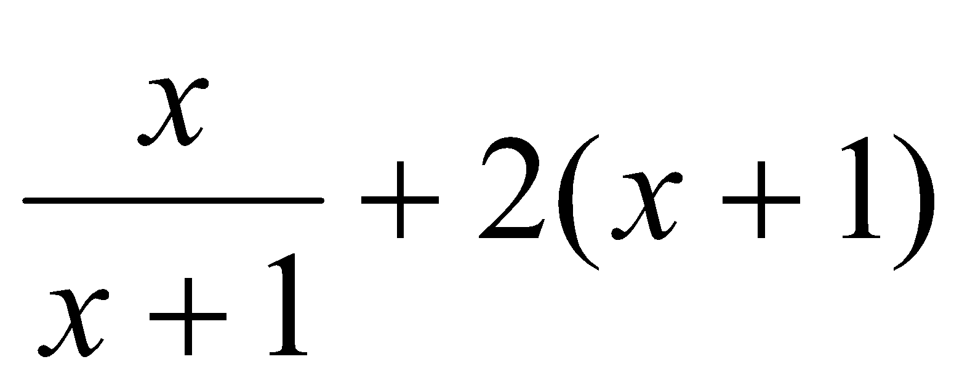. Является ли эта функция сюръективной?
2. Непрерывны ли следующие функции на области определения? Если не везде непрерывны, то укажите промежутки непрерывности:

а) y = x3, б) y = 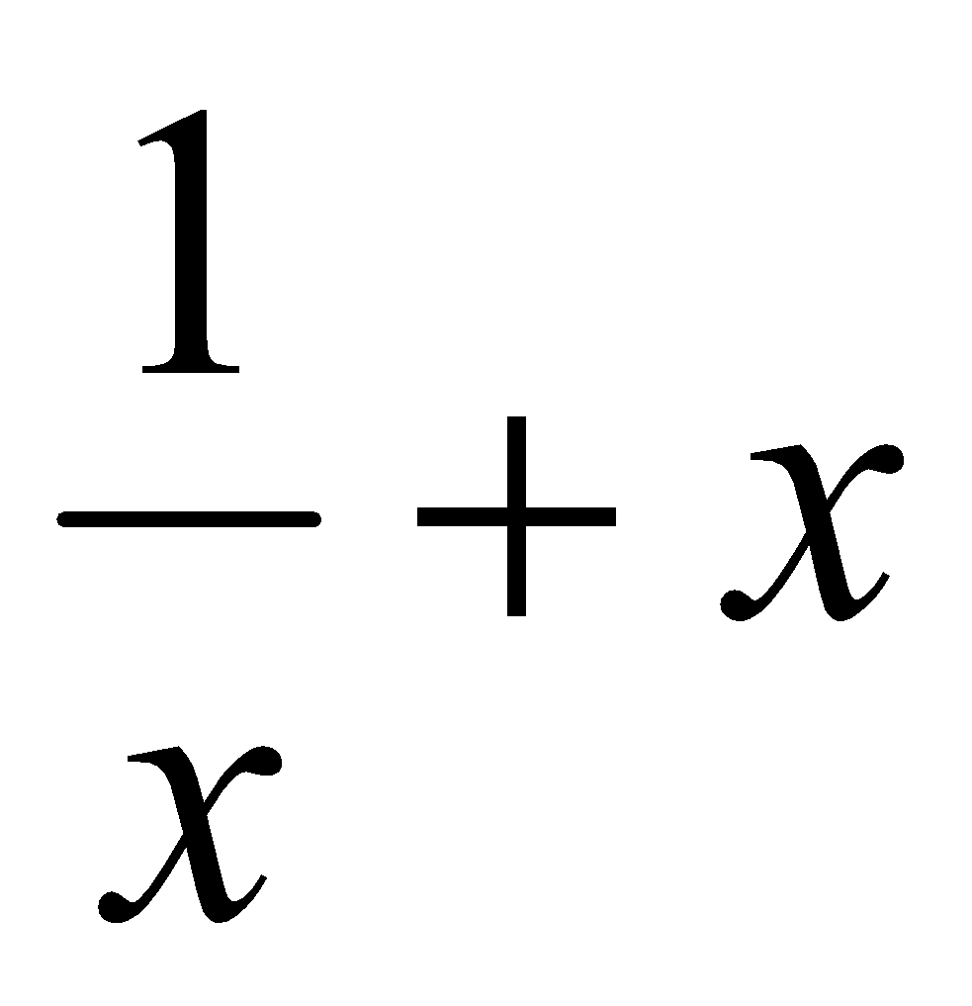, в) y = 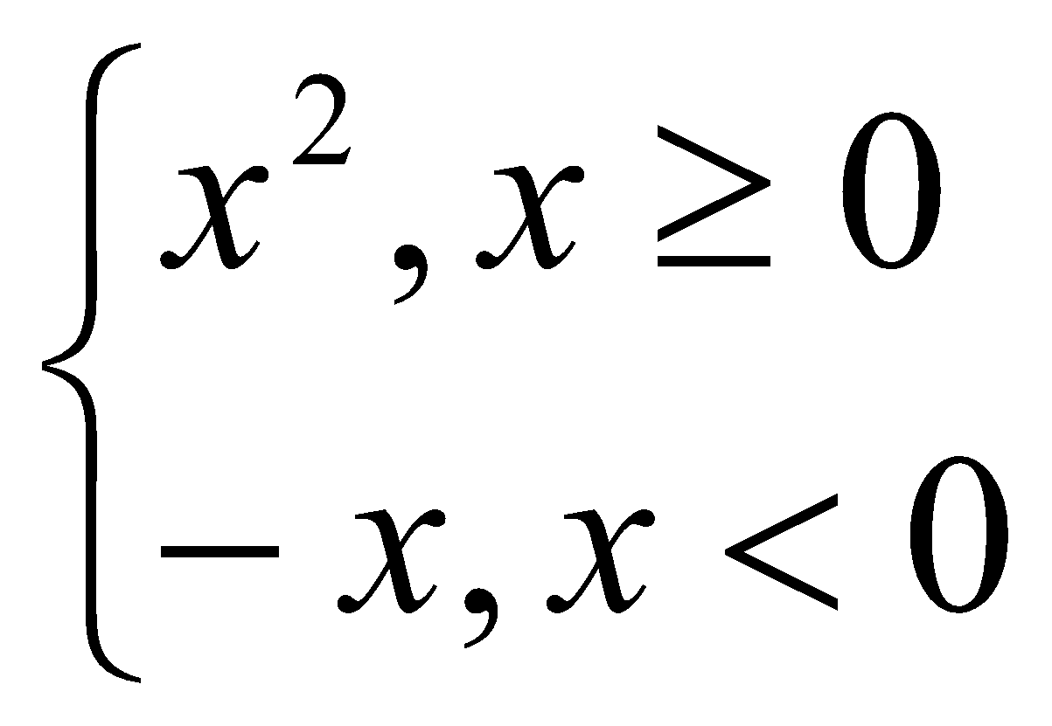, г) y = 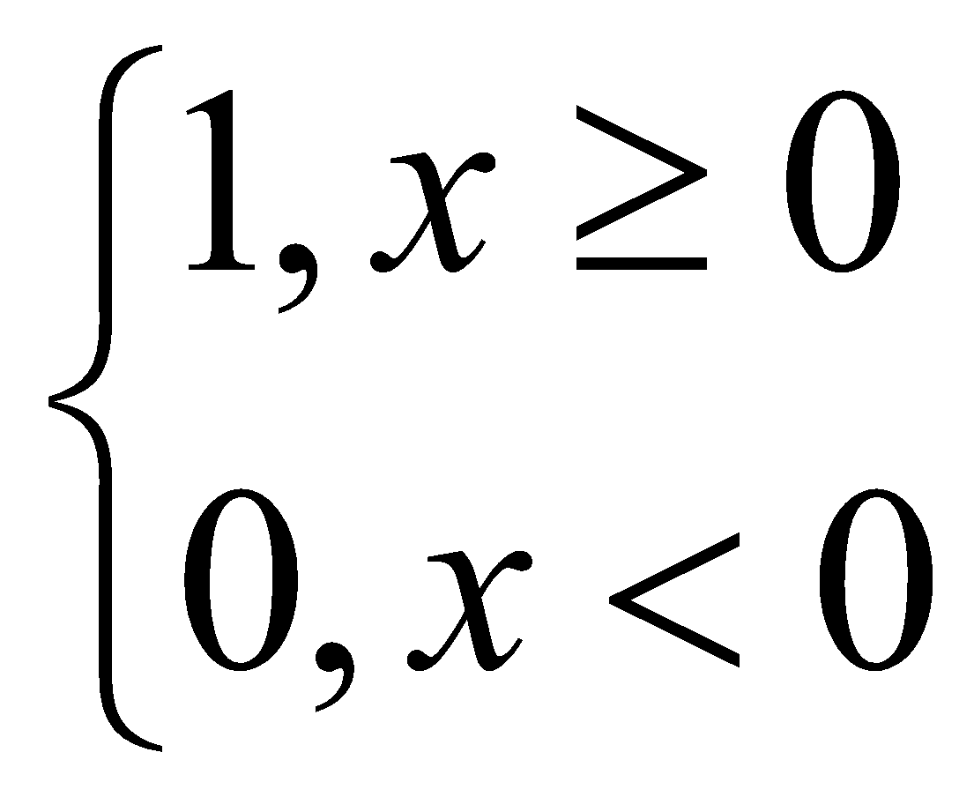,

д) y = [x2-2], здесь [x] – целая часть числа х.

1. Про непрерывную функцию f известно, что:

а) она определена на всей числовой прямой,

б) f в каждой точке имеет производную (и, таким образом, график f в каждой точке имеет единственную касательную),

в) график функции не содержит точек, одна координата которых рациональна, а вторая – иррациональна.

Следует ли отсюда, что график f – прямая?

1. Решить неравенства: а)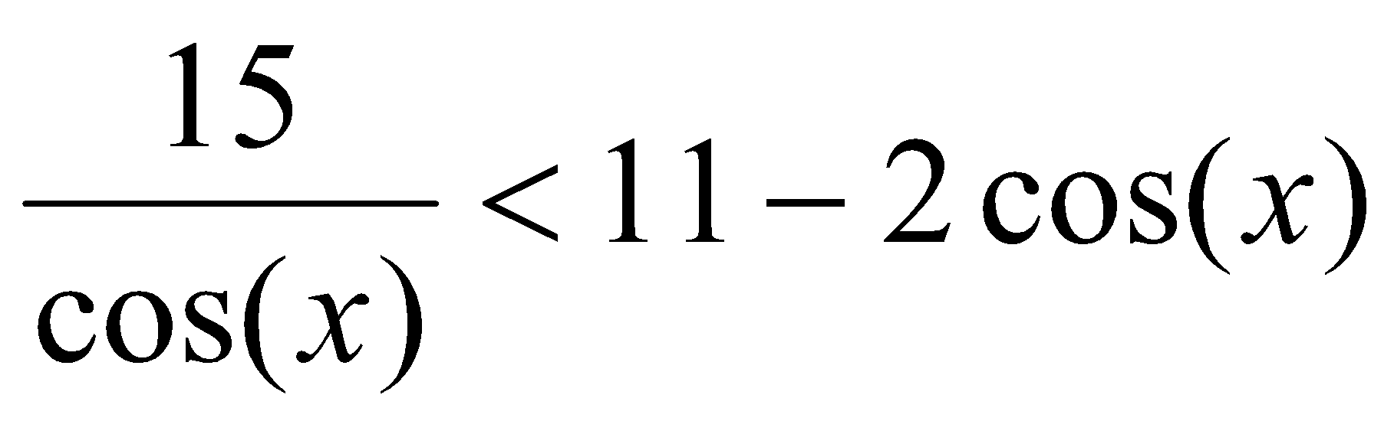,

б) 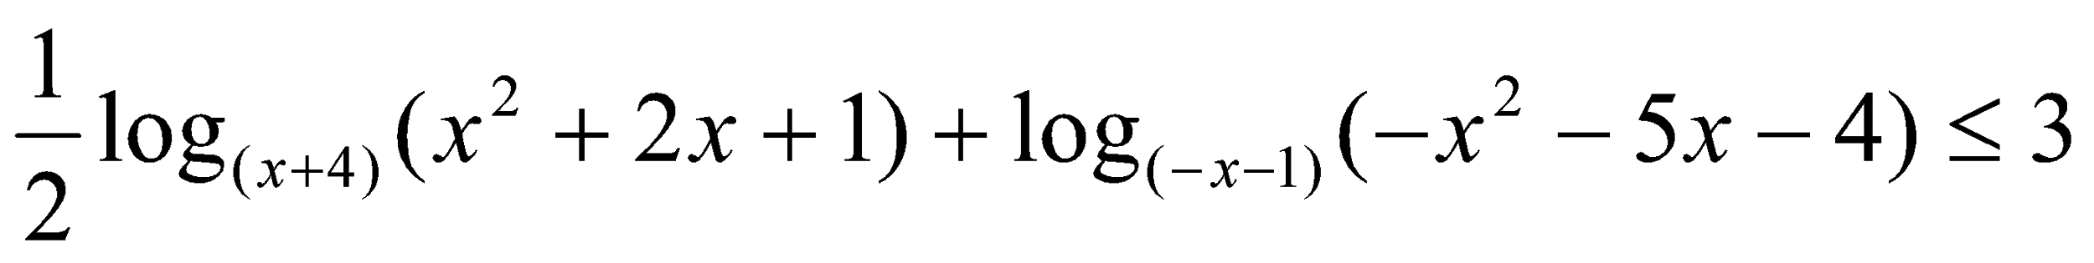.

1. Расходы на топливо для парохода делят на две части. Первая из них не зависит от скорости и равна 480р в час. А вторая часть расходов пропорциональна кубу скорости, причем при скорости 10 км/ч эта часть расходов равна 30р в час. При какой скорости общая сумма расходов на 1 км пути будет наименьшей?
2. Докажите, что отрезок касательной к гиперболе y = a/x, заключенный между осями координат, делится точкой касания пополам.
3. Найти все значения *a*, при каждом из которых уравнение 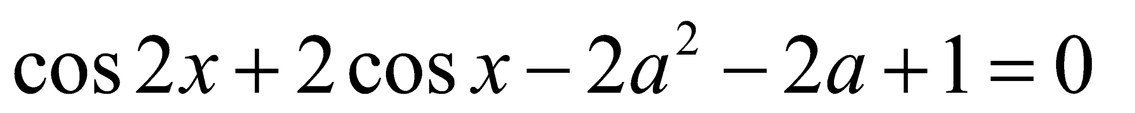 имеет ровно одно решение на промежутке [0, π)
4. Определить значения параметра, при котором уравнение имеет корни

sin2x + a‧cosx –a2 + 1 = 0.

1. Пусть точка М(х, y) принадлежит треугольнику ABC.

А(-1;0); В(0;1); С(2;0). Какие значения для этих точек может принимать выражение 2xy?

1. Заводу предложено выполнить заказ на изготовление 3500 деталей типа А и 3150 деталей типа В. Каждый из 100 рабочих завода затрачивает на изготовление 2 деталей типа А время, за которое он мог бы изготовить 3 детали типа В. Для выполнения заказа рабочие делятся на 2 бригады, которые начинают работу одновременно и каждая из которых изготавливает детали только одного типа. Каким образом следует разделить рабочих по бригадам для того, чтобы завод выполнил заказ за наименьшее время?
2. В параллелепипеде ABCDA1B1C1D1 через точку А и середины ребер ВВ1 и СD проведена плоскость. В каком отношении эта плоскость делит диагональ ВD1?

***Теория вероятностей***

1.  **(тюремный покер без карт по Савватееву)**

Первый игрок (загадывающий) зажимает в руке монету достоинством в 1 руб. или в 2 руб. Второй игрок (отгадывающий) пытается угадать, что загадано. Если получается, то он забирает монету, если нет – платит штраф. Кажется, что честный штраф – это 1.5 руб. Это в самом деле так или только кажется? Найти цену игры и оптимальные стратегии игроков.

2. В межгалактическом шахматном турнире участвует 2*n* шахматистов. Сколько различных способов их разбить на *n* пар? Какова вероятность, что два шахматиста, например, Карлсен и его инопланетный клон, попадут при жеребьевке в одну пару?

***Информатика***

**1. Сектор**

Из круга радиуса R с центром в начале координат выделен сектор двумя радиусами, от угла φ1 до φ2 с положительным направлением оси Ох. Из конца дуги, определяемой углом φ1, проведена прямая, делящая площадь сектора на две равные части. Определите ее уравнение. Проиллюстрировать задачу на экране компьютера.

**2. Расшифровка**

Компания по защите интеллектуальной собственности решила повысить уровень защищенности своих операционных систем путем шифрования всех сообщений, передаваемых внутри ее локальных сетей. Любое допустимое в компании сообщение представляет собой строку S = s1s2…sn, состоящую исключительно из букв латинского алфавита. Шифрование сообщения осуществляется в K фаз. На каждой фазе строка S заменяется строкой, в которой сначала располагаются все буквы строки S, стоявшие на позициях с номерами, являющимися простыми числами (первый блок), а затем – все остальные буквы (второй блок). Напомним, что число называется простым, если оно – натуральное и имеет ровно два различных натуральных делителя. Относительный порядок букв в каждом из двух блоков остается неизменным. Например, строка S = abcdefgh на первой фазе шифруется в строку S = bcegadfh. Если осуществляется вторая фаза шифрования, то строка примет вид S = ceafbgdh. После передачи зашифрованного сообщения по сети оно должно быть дешифровано, чтобы получатель смог прочитать исходную запись.

Требуется написать программу, осуществляющую дешифрование пришедшей по сети строки.

**Технические требования:**

Ввод данных из текстового файла input.txt. Вывод данных в текстовый файл output.txt.

Ограничение по времени тестирования: 1 секунда на один тест

*Формат входных данных:*

Первая строка содержит натуральное число K (K ≤ 100). Далее - строка, которая содержит сообщение S после K фаз шифрования, состоящая из n (1 ≤ n ≤ 250) букв латинского алфавита.

*Формат выходных данных:*

В файл вывести только одну дешифрованную строку S.

Пример:

|  |  |
| --- | --- |
| Входной файл | Выходной файл |
| 2  CE AFBGDH | ABCDEFGH |
| 1  BAAAACB | ABACABA |